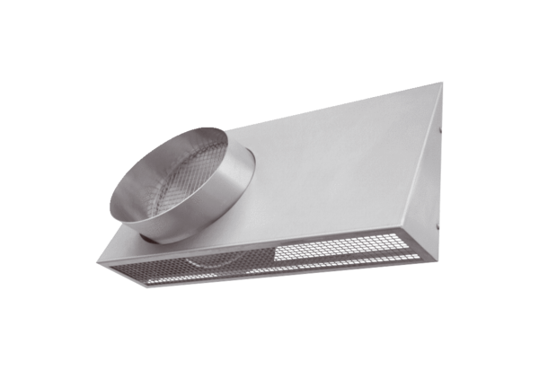Kombi-stěnová hrdla KWH 12 RObsah dodávky: 1 kusSortiment: K
Typové číslo: 0152.0058Výrobce: MAICO

